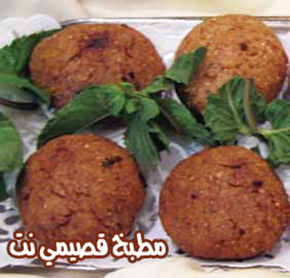

كبة الرز باللحمة

المقادير:

ـــ3 أكواب رز
ـــ نصف كيلو لحم مفروم أو 600 غرام وبهارات وقليل من الهيل
ـــ كيلو من حشوة اللحم المقلي مع البصل والصنوبر

الطريقة:

ينقع الرز بالماء مدة 3 ساعات، ثم يطحن مرتين لوحده ثم نطحن اللحمة لوحدها مرة واحدة، ثم نخلط الرز مع اللحمة ونضيف البهارات والملح ثم نشكل الخليط على شكل أقراص مدورة ونحشو كل قرص بحشوة اللحمة فيكون شكل القرص مثل قرص الفلافل، توضع الحبات في صينية عليها كيس نايلون ثم توضع بالفريزر حتى تجمد، عند الاستعمال نخرج الحبات من الفريزر ثم نحضر نصف ليتر ماء مغلي نضع به مكعب ماجي خضار وملعقة وسط هيل وقليل من الملح، ونرفع الماء على النار حتى يغلي ونضيف حبات الكبة إلى الماء لتغلي مدة ربع ساعة ثم نرفع الحبات ونحضر صينية مدهونة بالمازولا ونضع بها الحبات في فرن حام حتى تتحمر، تقدم وبجانبها اللبن.

